 | ИСПОЛНИТЕЛЬНЫЙ КОМИТЕТ МАМАДЫШСКОГО  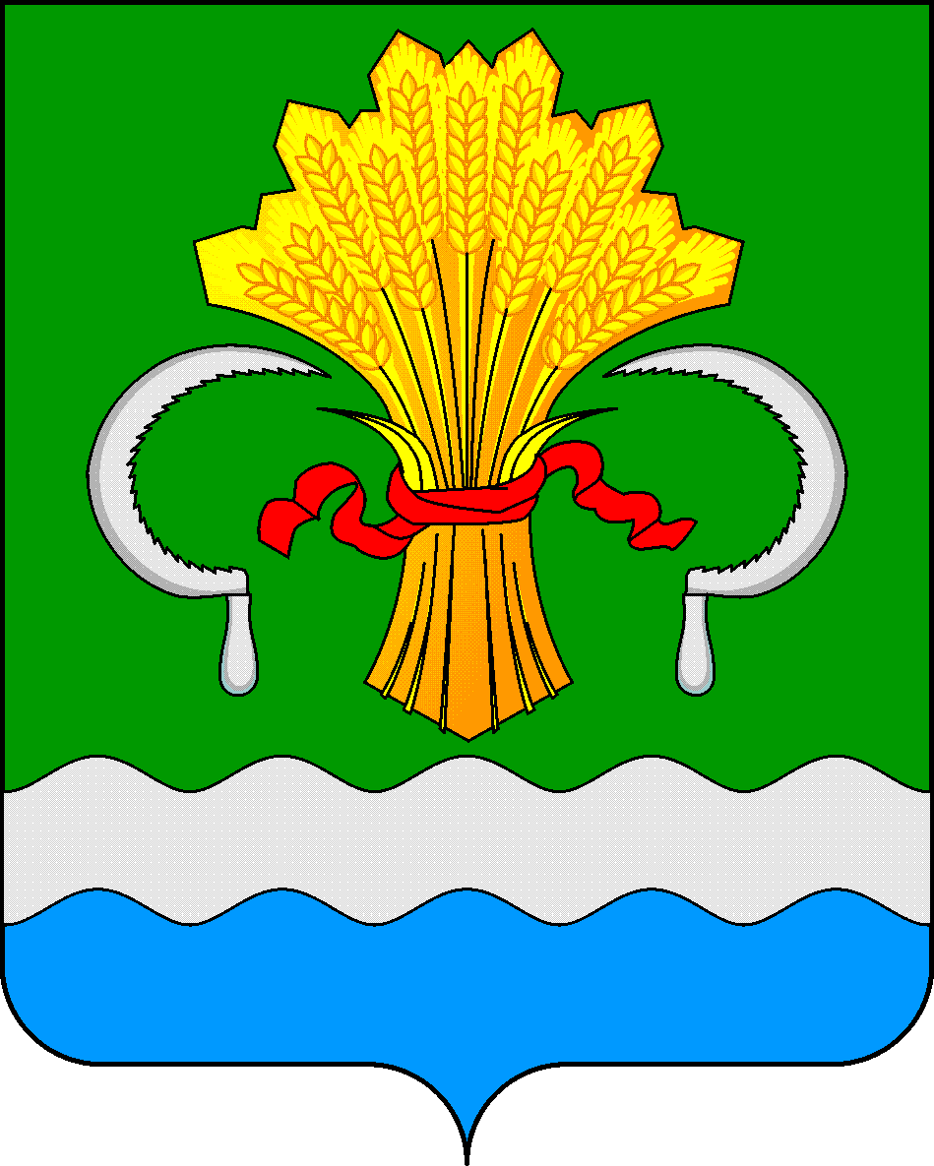  МУНИЦИПАЛЬНОГО РАЙОНА  РЕСПУБЛИКИ ТАТАРСТАН  ул.М.Джалиля, д.23/33, г. Мамадыш,  Республика Татарстан, 422190 |  | ТАТАРСТАН РЕСПУБЛИКАСЫНЫҢ  МАМАДЫШ МУНИЦИПАЛЬ  РАЙОНЫНЫҢ БАШКАРМА КОМИТЕТЫ  М.Җәлил ур, 23/33 й., Мамадыш ш.,  Татарстан Республикасы, 422190
 | Тел.: (85563) 3-15-00, 3-31-00, факс 3-22-21, e-mail: mamadysh.ikrayona@tatar.ru, www.mamadysh.tatarstan.ru
 | Постановление  № 452 |  | Карар  от « 12 » 12 2024 г.

Татарстан Республикасы Мамадыш

муниципаль районы Башкарма комитетының

2012 елның 20 июнендәге елгы 1090 номерлы карарына

үзгәрешләр кертү турында

Россия Федерациясенең 2017 елның 27 июлендәге «Дәүләт һәм муниципаль хезмәтләр күрсәтүне оештыру турында» 210-ФЗ номерлы Федераль закон нигезендә, норматив-хокукый актны гамәлдәге законнар нигезендә кертү максатларында, Татарстан республикасы Мамадыш муниципаль районы Башкарма комитеты КАРАР БИРӘ:
1. Мамадыш муниципаль районы башкарма комитеты җитәкчесенең 2012 елның 20 июнендәге «Мамадыш муниципаль районының җирле үзидарә органнары тарафыннан муниципаль хезмәтләр күрсәтүнең административ регламентларын эшләү һәм раслау турында» 1090 номерлы карары белән расланган Мамадыш муниципаль районының җирле үзидарә органнары тарафыннан муниципаль хезмәтләр күрсәтүнең административ регламентларын эшләү һәм раслау тәртибенә (алга таба- Тәртип) түбәндәге үзгәрешләрне кертергә:
1.1. Тәртипнең 2.4 пунктының 8 абзацына түбәндәге эчтәлекле пункт өстәргә:
" электрон образлары элегрәк Федераль законның 16 статьясындагы 1 өлешенең 7_2 пункты нигезендә расланган документлар һәм мәгълүматны кәгазь чыганакта бирү, мондый документларга тамга салу йә аларны алу дәүләт яки муниципаль хезмәт күрсәтүнең кирәкле шарты булып торса, мондый документларга тамга салу йә аларны алу дәүләт яисә муниципаль хезмәт күрсәтүнең кирәкле шарты булып торган очраклардан һәм федераль законнарда билгеләнгән башка очраклардан тыш.";
1.2. 3 бүлекнең 3.1 пунктындагы б, в пунктчалары үз көчләрен югалтты дип танырга ;
1.3. 3.2 пунктның 2 абзацында 2 пункта 3.2 слова ", "шулай ук административ регламентлар проектларында бәйсез экспертиза нәтиҗәләрен исәпкә алуны бәяләү" сүзләрен төшереп калдырырга;
2. Әлеге карарны Татарстан Республикасының рәсми хокукый мәгълүмат порталында http://mamadysh.tatarstan.ru// веб адрес буенча бастырып чыгарырга һәм Мамадыш муниципаль районының рәсми сайтында урнаштыру юлы белән халыкка җиткерергә..
3. Әлеге карарның үтәлешен контрольдә тотуны Мамадыш муниципаль районы Башкарма комитеты җитәкчесе урынбасары Р. М. Никифоровка йөкләргә.

Җитәкче Р.М.Гарипов

